METODOLOGIA

Modelado de Negocio

|  |  |
| --- | --- |
| Aprobador por | Fecha |
|  |  |

|  |  |
| --- | --- |
| Revisado por | Fecha |
| Dora Vazquez | 12/12/2011 |

Indice

Histórico de versiones 3

PROPÓSITO 4

Objetivo 4

Documento de Presentación del Cliente 4

Descripción de los Procesos de Negocio 5

Diagrama de Actividades 5

Diagrama de Casos de Uso 6

Glosario 6

Histórico de versiones

*Esta sección contiene la información de los cambios que se realizaron en este documento.*

|  |  |  |  |
| --- | --- | --- | --- |
| Versión | Fecha | Autor | Descripción |
| 1.0 | 22/08/2011 | GB | Creación del documento |

PROPÓSITO

El propósito de este documento, es el de detallar cómo Siamsoft desarrolla el Modelado de Negocio.

Objetivo

Este procedimiento se aplicará de forma obligatoria en todos los proyectos de Siamsoft. Las mediciones se realizarán durante toda la duración del proyecto, y según la fase metodológica:

# Documento de Presentación del Cliente

Objetivos

Detallar a los miembros de Siamsoft el potencial cliente. En el mismo se describirá al cliente datos relevantes, su estructura, visión, misión, y los problemas por los cuales nos contactaron.

Responsable:

Analista Funcional

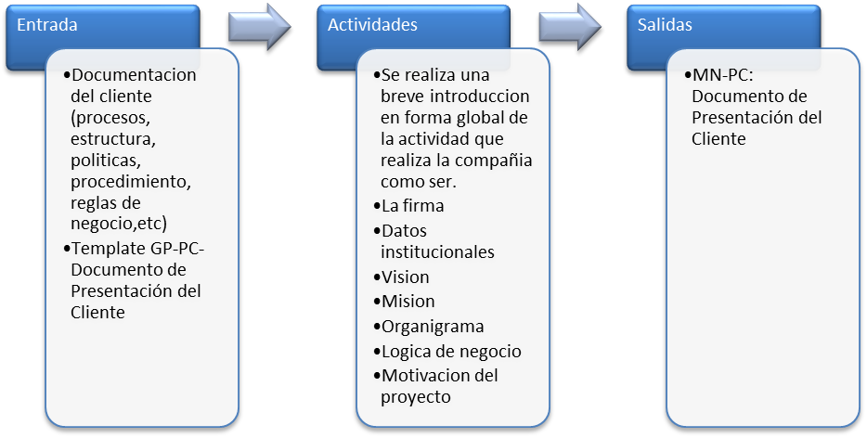

# Descripción de los Procesos de Negocio

Objetivos

Interpretar los procesos de negocio del cliente, conociendo en detalle como ejecuta cada uno de ellos.

Responsable

Analista funcional

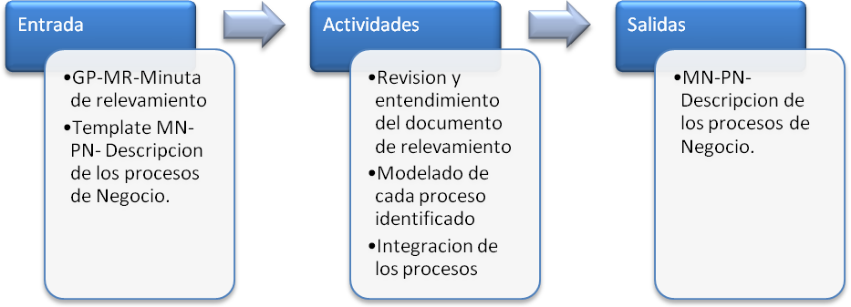

# Diagrama de Actividades

Objetivos

Describir las Actividades realizadas en los procesos identificados del cliente y esquematizarlos para su mejor comprensión

Responsable

AnalistaFuncional

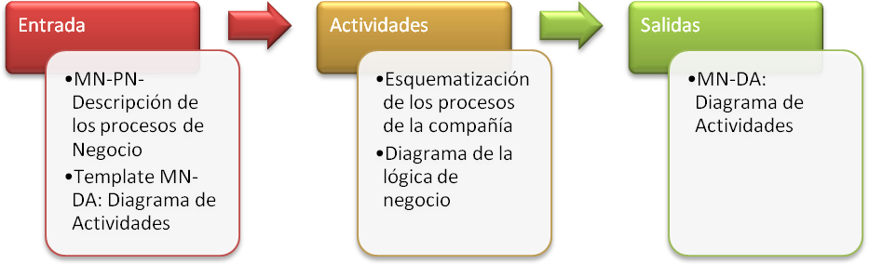

# Diagrama de Casos de Uso del Negocio

Objetivos

Describir los principales procesos de la compañía y esquematizarlos para su mejor comprensión

Responsable

Analista Funcional

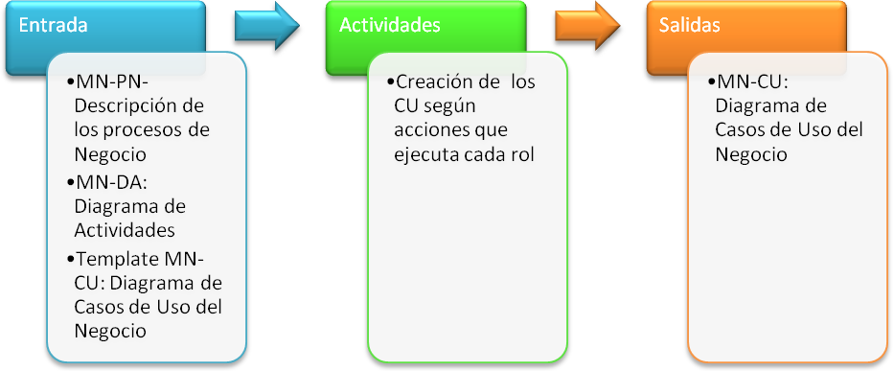

# Glosario

Objetivos

Describir la terminología utilizada por el cliente en lenguaje coloquial entendible para desconocedores del negocio.

Responsable

Analista Funcional

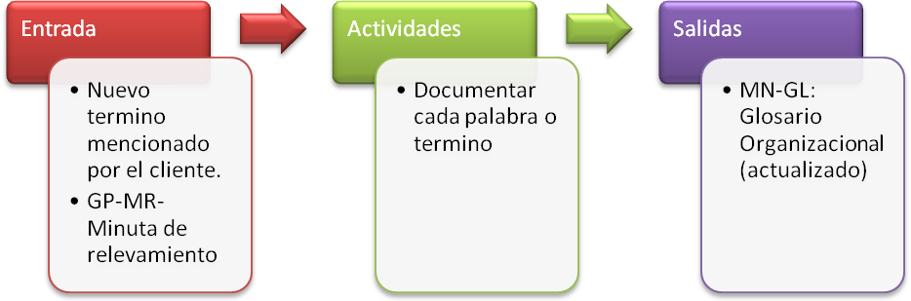

# Documento de Trazabilidad

Objetivos

Vincular todos los documentos del proyecto con el fin de obtener la trazabilidad de los mimos..

Responsable

Analista Funcional

